R810R1/LEDN25D

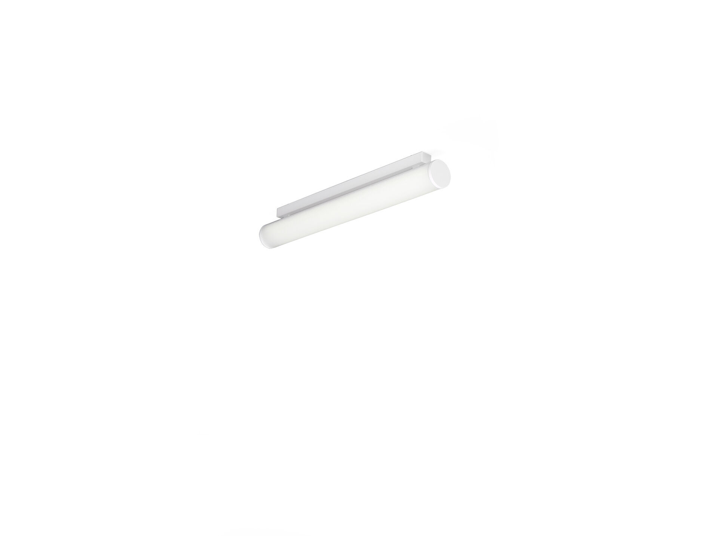
Luminárias de difusor de montagem saliente e suspensa. HaloOptics difusor optics, policarbonato (PC) HaloOptics®, extensiva distribuição luminosa. 80 mm de diâmetro, extremidades brancas, para montagem saliente. Dimensões: 787 mm x 80 mm x 121 mm. Difusor tubular HaloOptics™ para uma iluminação brilhante e uniforme. Fluxo luminoso: 2650 lm, Fluxo luminoso específico: 121 lm/W. Potência: 22.0 W, DALI regulável. Frequência: 50-60Hz AC. Tensão: 220-240V. Classe de isolamento: classe I. LED com manutenção de luz superior; após 50.000 horas de funcionamento a luminária retém 95% do seu fluxo inicial (Tq = 25°C). Temperatura de cor: 4000 K, Restituição de cor ra: 80. Consistência da cor (elipse McAdam): ≤ 3 SDCM. Segurança fotobiológica IEC/TR 62778: RG0. RAL9003 - branco. Grau de protecção IP: IP20. Grau de protecção IK: IK05. Fonte de luz substituível (apenas LED) por um profissional. Equipamento de controlo substituível por um profissional. Classe EE da fonte de luz de acordo com o regulamento da UE 2019/2015: D. Teste ao fio encandescente: 850°C. 5 anos de garantia sobre luminária e driver. Certificações: CE, ENEC. Luminária com ligações livres de halogéneo. A luminária foi desenvolvida e produzida de acordo com a norma EN 60598-1 numa empresa certificada pela ISO 9001 e pela ISO 14001.

